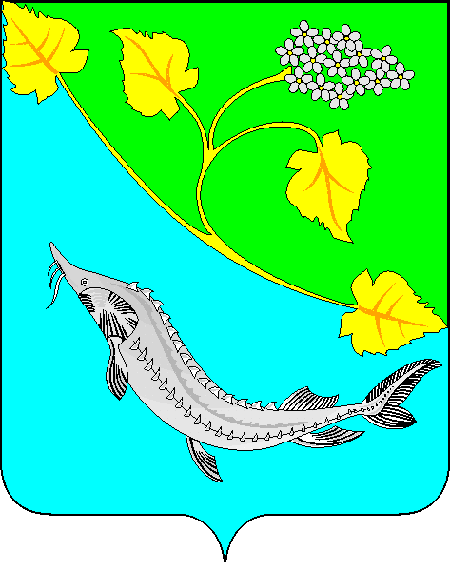
АДМИНИСТРАЦИЯ
ЛЕНИНСКОГО МУНИЦИПАЛЬНОГО РАЙОНА
ВОЛГОГРАДСКОЙ ОБЛАСТИ
______________________________________________________________________________

ПОСТАНОВЛЕНИЕ

От 06.07.2018 № 405

Об установлении среднего размера родительской платы родителей
(законных представителей) за присмотр и уход за детьми, осваивающими образовательные программы дошкольного образования в муниципальных образовательных учреждениях
Ленинского муниципального района на третий квартал 2018 года

Руководствуясь постановлением администрации Ленинского муниципального района Волгоградской области от 28.10.2013 № 739 «Об установлении, взимании и расходовании платы родителей (законных представителей) за присмотр и уход за детьми, осваивающими образовательные программы дошкольного образования в муниципальных образовательных учреждениях Ленинского муниципального района Волгоградской области, осуществляющих образовательную деятельность», руководствуясь статьей 22 Устава Ленинского муниципального района Волгоградской области,

администрация Ленинского муниципального района
ПОСТАНОВЛЯЕТ:

- Установить плату, взимаемую с родителей (законных представителей) за присмотр и уход за детьми, осваивающими образовательные программы дошкольного образования в муниципальных образовательных учреждениях Ленинского муниципального района, осуществляющих образовательную деятельность, на 3 квартал 2018 года в размере:
- 80 рублей в день на одного ребенка в возрасте до 3 лет в группах (8-10,5 часового пребывания);
- 85 рублей в день на одного ребенка в возрасте от 3 до 7 лет в группах (8-10,5 часового пребывания);
- Контроль исполнения постановления возложить на начальника отдела образования администрации Ленинского муниципального района Т.Ю. Чуланову и директора Муниципального казенного учреждения «Централизованная бухгалтерия учреждений образования» Н.С. Славакову.
- Постановление вступает в силу с момента официального обнародования.

Глава администрации
Ленинского муниципального района Н.Н. Варваровский

